NIEUWSBRIEF
april 2008

Aan alle leden van Agrarisch Natuurbeheer Weststellingwerf,

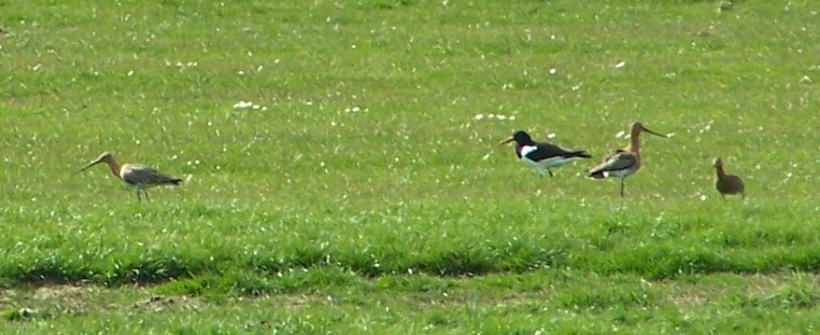
In deze nieuwsbrief willen we de nieuwste ontwikkelingen in het Weststellingwerfse agrarische natuurbeheer onder uw aandacht brengen. We rekenen op veel reacties. De namen en telefoonnummers van de bestuursleden vindt u onderaan de nieuwsbrief.
En natuurlijk kunt u via de website: www.agrarischnatuurbeheerweststellingwerf.nl reageren. 15 april: excursie bij familie Kruis te Heeg

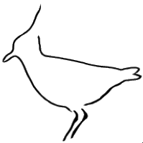Verbeterde PSAN-regeling Ganzen.

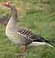
Vorig jaar zijn de ganzenbeheergebieden definitief vastgesteld door de Provincie. In die gebieden kunnen agrariërs contracten voor pakketten afsluiten voor 6 jaar. Iedereen weet inmiddels van de problemen die de nieuwe PSAN-regeling gaf; geen roulatie van gewassen of andere veranderingen mogelijk en een maximum aan de hoogte van de schade. Inmiddels ligt er een verbeterd plan. Het wachten is nu op de Grauwe gans toestemming van Brussel. We verwachten dat er straks een goede regeling ligt die de oude vervangt en waarop ook de agrariërs die vorig jaar geweigerd hebben in te schrijven deze zomer wél in willen tekenen. Alle betreffende agrariërs krijgen hierover, in juni, persoonlijk bericht.

Nieuwe Ganzenvereniging.
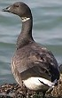
Een ander probleem dat zich bij deze regeling voordoet is van organisatorische aard. Elke vereniging kan, gekoppeld aan de (P)SAN, een subsidieaanvraag doen bij de overheid voor de organisatiekosten. Van deze subsidie worden bij ons sinds 1 januari 2004 de bestuurs- en vergaderkosten, inschrijfdagen, bordjes, enzovoorts betaald. Echter, per vereniging kan men maar 1 aanvraag doen en die van onze Vereniging loopt af op het moment dat de eerste weidevogelcontracten aflopen (31 december 2009). Van Dienst Regelingen kwam de tip om de organisatie subsidie voor de
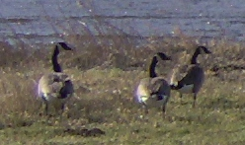
Rotgans ganzenpakketten langer door te laten lopen door het oprichten van een nieuwe vereniging. Een nieuwe vereniging kan immers weer een aanvraag doen voor 6 jaar. Ook het bestuur van Weststellingwerf heeft hiertoe besloten.
Sinds 14 april kennen wij een Ganzenvereniging Weststellingwerf. Dezelfde mensen zitten, tot dusver, in het bestuur. En we gebruiken vrijwel dezelfde Statuten en Huishoudelijk Reglement als voor de agrarisch natuurbeheer vereniging. In de praktijk zal er niet zo heel veel veranderen. Op de eerstvolgende vergadering zal een en ander verder worden toegelicht. Canadese gans
Gebiedsplannen.

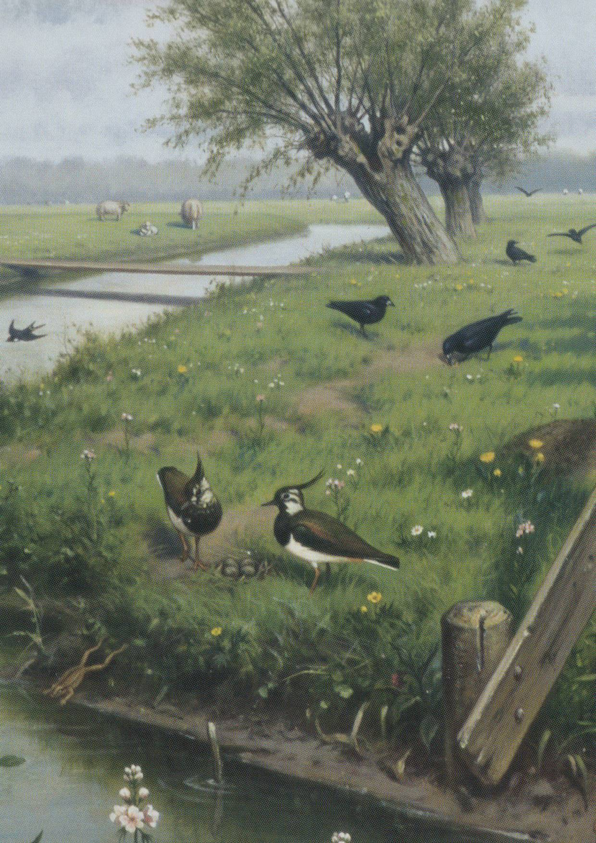
Langzamerhand worden de contouren van de gebiedsplannen duidelijk. Er wordt inmiddels gewerkt aan een landelijke werkvorm waarbij men uitgaat van de volgende punten.
• Gebiedsdekkende samenwerking
• Integrale aanpak (beheer én inrichting)
• Sturing op gebiedsniveau
• Flexibiliteit en continuïteit beheer
• Vrijwilligheid en betrokkenheid
• Resultaatgericht
• Meerjarige overeenkomst (minimaal 10 jaar) tussen Provincie en
Koekoek: weidevogels gebiedsorganisaties
Men wil ‘zinloos’ beheer voorkomen en inspelen op de seizoensfluctuaties. Dat leidt tot drie vormen van beheer: vast beheer in het kerngebied, van jaar tot jaar flexibel beheer en ‘last-minute’ wijzigingen in het seizoen.
Momenteel zijn in 10 pilotgebieden in Friesland weidevogelkringen gevormd die gezamenlijk een weidevogelplan opstellen voor dat gebied.
Een weidevogelkring is een samenwerkingsverband tussen Agrarische Natuurverenigingen, Vogelwachten, Terreinbeherende instanties (TBO’s) zoals Staatsbosbeheer en anderen.
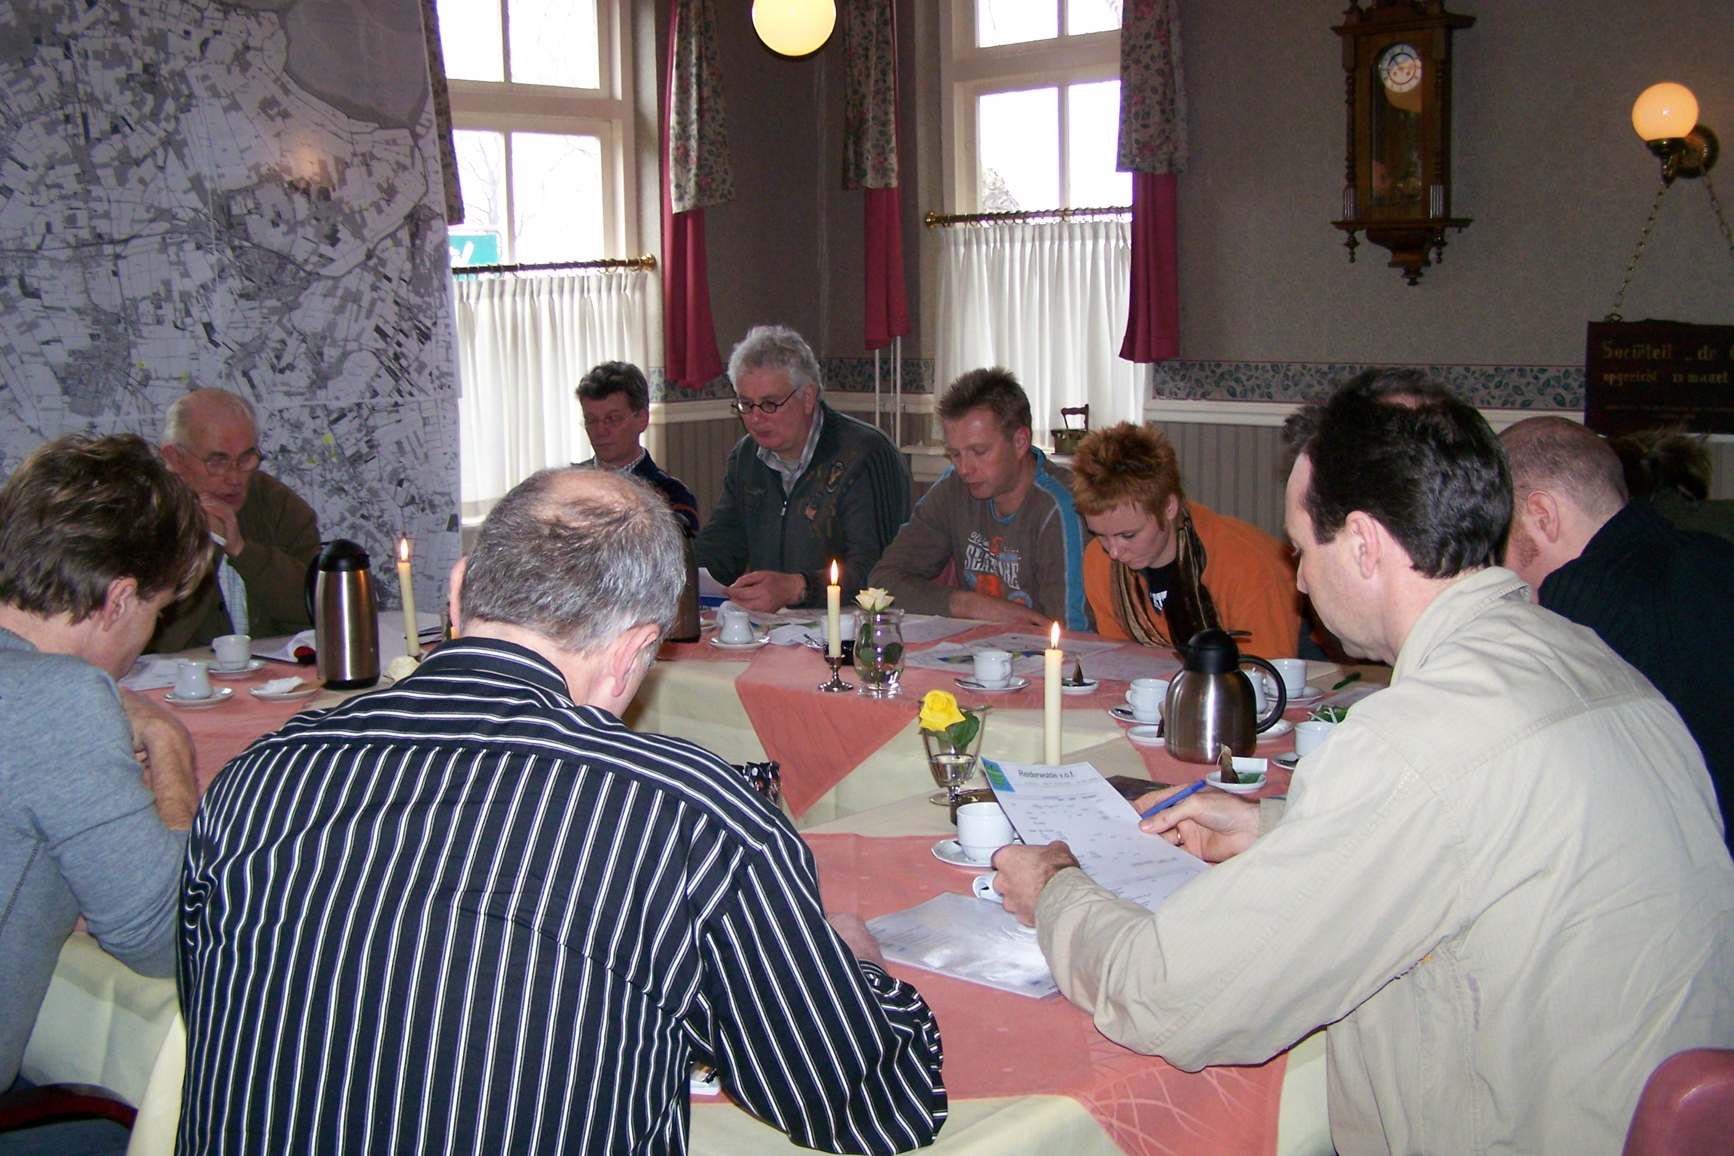
Er moet sprake zijn van draagvlak en vertrouwen, het weidevogelplan wordt gezamenlijk vastgesteld, de uitvoering ervan geschiedt op basis van een duidelijke taakverdeling. Voor de organisatie van het beheer wordt een mozaïekregisseur aangesteld. De beheercommissie zal de kwaliteit- en budgetbewaking op zich nemen. En een schouwcommissie zal het beheer controleren.
In het weidevogelplan staan de begrenzing en de kenmerken van het gebied, de historie van de weidevogelpopulatie, de ambitie van het weidevogelbeheer, de benodigde maatregelen (beheer, inrichting en organisatie), de kwaliteitsbewaking en monitoring, de taakverdeling tussen de betrokken organisaties en afspraken over de kosten en financiering. Overleg; hier met ANOG Groningen

Weidevogelnotitie naar Provincie gestuurd.

Helaas is Weststellingwerf niet aangewezen als pilotgebied. De Provincie zet met name in op de grutto en aangezien wij geen hoge concentraties grutto’s in onze gebieden hebben zijn de vooruitzichten ook niet gunstig!
Het bestuur heeft daarom een notitie naar de Provincie gestuurd om te pleiten voor het behoud van het weidevogelbeheer in Weststellingwerf. Onze grootste pluspunten zijn het grote draagvlak voor weidevogelbeheer, de samenwerking met andere organisaties die wij al hadden opgebouwd voordat ‘weidevogelkringen’ waren uitgevonden en bovenal de goede resultaten die door de deelnemers aan de weidevogelcollectieven gehaald worden; we hebben vele soorten weidevogels in onze gemeente die, ondanks de fluctuaties, in aantallen toch redelijk gelijk blijven.

Ecologisch Bermbeheer.

Nog steeds is niet bekend hoe het bermbeheer komend jaar wordt opgepakt door de gemeente. Wordt vervolgd.
Weidevogelrapport.

In het weidevogelrapport van 2007 hebben de Vogelwacht Wolvega en de WBE Kuinder en Linde een interessante bijdrage geplaatst. Tot onze schrik (ergernis) blijkt dat in sommige rapporten deze pagina’s missen. We hebben ze inmiddels op de website gezet maar u vindt ze ook in de bijlage bij deze Nieuwsbrief zodat iedereen ze alsnog kan lezen.

Schrikdraadapparaten voor weidevogels.

De evaluatieavonden van het weidevogelbeheer werden dit jaar begeleid door Sjouke Bakker van Vogelwacht Oldeholtpade en agrarische natuurvereniging De Tjongervallei. Ook nu kregen we weer vele praktische tips.
In De Tjongervallei boekt men goede resultaten met het plaatsen van schrikdraden rondom de nesten. Deze tip hebben wij overgenomen. De Vereniging heeft 20 schrikdraadapparaten aangeschaft. Deze worden verdeeld over de Vogelwachten. We hopen dat u allen medewerking verleent als uw nazorger een apparaat wil plaatsen. Van de nazorgers die met deze methode gaan werken verwachten we na het seizoen een verslag over de resultaten.

Weidevogeltips.

Wist u dat:
* Grutto’s liever in lang gras zitten?
* Zij per nest 1,4 hectare voor voedsel nodig hebben?
* Kieviten liever in kort gras broeden? Met een voorkeur voor maïsland?
* Vlaggen in het land plaatsen één dag voor het maaien goede resultaten geeft?
* Dit ook positief is voor ander wild zoals reeën?
* Honden en katten de rust in het veld erg verstoren en de resultaten dus negatief beïnvloeden?
* Natte plekken in het land erg gewaardeerd worden door weidevogels? (Het plasdras effect)
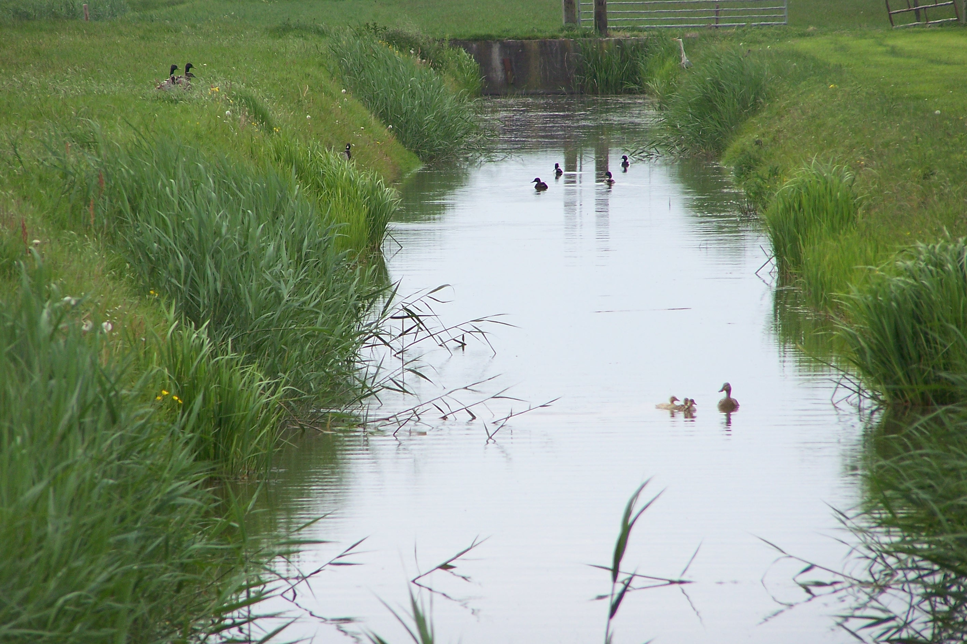
* Vluchtheuvels vaak niet het verwachte resultaat geven?
* Mozaïekbeheer telkens weer als beste methode uit de bus komt?
* De eventuele sloten tussen de percelen dan wel flauwe taluds of andere klautermogelijkheden moeten hebben omdat kuikentjes wel kunnen zwemmen maar niet kunnen vliegen en ze dus een mogelijkheid moeten hebben om uit de sloot te klauteren?
* Het Provinciale beleid steeds meer toegaat naar mozaïekbeheer in grotere gebieden? Dus met meer agrariërs tegelijk (per collectief?) afspraken maken over wie, wat, wanneer gaat maaien?
* Dat iedereen begrijpt dat het organiseren daarvan nog niet mee zal vallen? Men denkt aan een mozaïekregisseur per gebied die, in de sloot / uit de sloot
ter plekke, op de momenten dat het nodig is, deze afspraken kan regelen.
* Dat vergoedingen, voor bijvoorbeeld het later maaien, dan per jaar gaan wisselen?
* U informatie over weidevogelresultaten, per jaar en per gebied kunt vinden op de website: www.agrarischnatuurbeheerweststellingwerf.nl (knop: weidevogelbeheer)
* De excursie op 15 april naar het biologische bedrijf van de familie Kruis te Heeg zeer succesvol was? We de hele Pinepolder door hebben gelopen? Alles gehoord hebben over het oevers en kaden project en hoe je als agrariër heel goed afspraken kunt maken met Waterschap en Staatsbosbeheer? En we behalve paaiplaatsen voor vissen en kruidenrijk grasland ook heel veel vogels hebben gezien? (Zie website voor foto’s)
Cursus botanisch beheer.

In mei/juni wordt er in Weststellingwerf een cursus botanisch beheer georganiseerd. De cursus wordt gegeven door PTC+ praktijkleren en gecoördineerd door Landschapsbeheer Friesland.
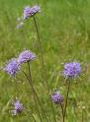
Er kunnen maximaal 12 leden aan deelnemen. De training wordt gehouden waar de meeste mensen zich opgeven, waarbij gelet wordt op verschillende grondsoorten.
De training duurt drie dagdelen en start altijd vanuit een zaaltje waar een korte presentatie gegeven wordt. Daarna gaan de deelnemers het veld in om zo de verschillende voorbeelden van bonte weideranden en kruidenrijke graslanden te bekijken. Tijdens deze praktijksessies worden er opdrachten gemaakt.
Heeft u interesse in deze cursus geef u dan zo spoedig mogelijk op (vóór 25 april)
Blauwe knoop bij Karin Witteveen, telefoon 499232, e-mail: annowitteveen@kpnplanet.nl.
Meer informatie vindt u als bijlage bij deze Nieuwsbrief

PR.

Het doel van PR voor onze vereniging is globaal samen te vatten in twee doelen: naamsbekendheid vergroten en het draagvlak voor agrarisch natuurbeheer vergroten. Dit doen we o.a. door deel te nemen aan markten.
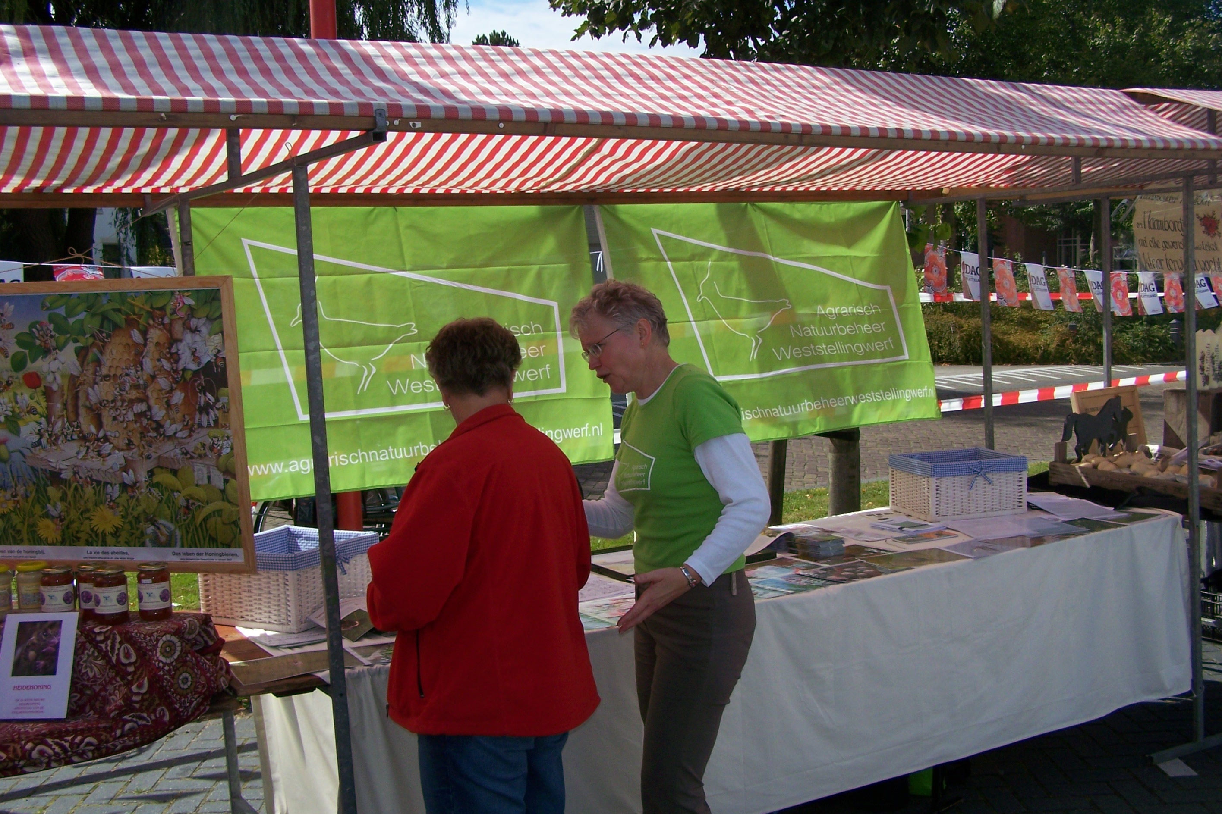
Nu viel het ons op dat wij op het Lindefestival wel heel veel publiek bereiken en daarmee onze naamsbekendheid enorm vergroten, maar dat we in verhouding weinig mensen echt kunnen interesseren in agrarisch natuurbeheer. Het winkelend publiek heeft vaak meer interesse in de gratis pen of punchbal die we uitdelen dan in informatie over ons werk. Men haast zich naar het volgende koopje en neemt vaak geen tijd voor een gesprek over vogels en plantjes. Uitleg geven
Omdat het werk en de kosten dus maar voor een gedeelte dát resultaat geven dat we wensen hebben we besloten om dit jaar eens over te slaan.

Scholenproject.

U weet al dat het scholenproject, dat wij vorig jaar opgezet hebben, geen vervolg krijgt. Toch wordt het project min of meer voortgezet. Het AOC Terra te Meppel heeft inmiddels bij hun gemeente aangeklopt met de vraag om braakliggende gronden te mogen betelen voor onderwijsdoeleinden. Goed voorbeeld doet goed volgen!

Bestuur.

Voorzitter: Henk Roeles (Boijl) Tel. 432114;
Secretaris: Karin Witteveen (Oldetrijne) Tel. 499232;
Penningmeester: Sippe Bron (Munnekeburen) Tel. 481547;
Bestuursleden: Johan Baas (Nijeholtwolde), Jan Nijenhuis (Ter Idzard)
en voor de PR: Afke Kester (Noordwolde);
Contactpersonen: Anno Witteveen (Oldetrijne), Henk Roeles (Boijl), Gerard Ziel (Nijelamer), Jan Kraak (Langelille), Henk de Vries (Blesdijke), Eric Kroon (Peperga) en Johan Baas (Nijeholtwolde).

